 | Powiatowy Urząd Pracy  Rynek 27, 58–200 Dzierżoniów  tel.: /74/ 832 03 80, fax. /74/ 831 23 47  e-mail: sekretariat@pupdzierzoniow.pl  www.pupdzierzoniow.pl
AP.034-5/AMM./16
o sytuacji na rynku pracy
w powiecie dzierżoniowskim
w KWIETNIU 2016 roku
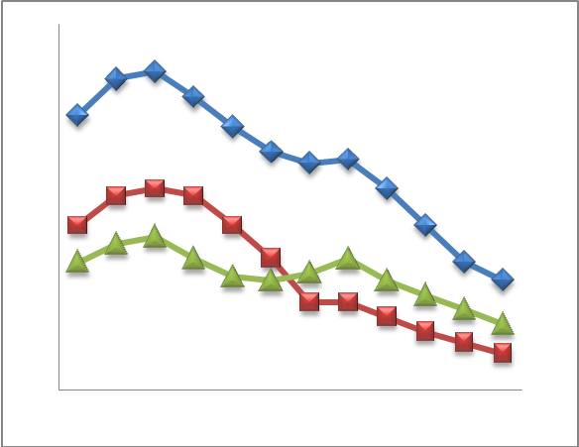
Sporządził Dział Promocji, Analiz i Projektów na podstawie MPiPS – 01 oraz MPiPS – 02
za kwiecień 2016
POWIATOWA STOPA BEZROBOCIA
NA KONIEC KWIETNIA 2016 ROKU
OSIĄGNĘŁA POZIOM 12,7 % /wykres 1/
to jest o 0,3 p.p. mniej niż w poprzednim miesiącu
( 13 % na koniec MARCA 2016 r.)
PLASUJE POWIAT NA 12 miejscu w województwie,
139 miejscu w kraju.
STOPA BEZROBOCIA w województwie: 8,5 %
w kraju: 9,5 %

STRUKTURA BEZROBOTNYCH

Na koniec kwietnia w ewidencji tutejszego urzędu pozostawało 3 781 osoby bezrobotne
(to jest o 102 osoby mniej niż w poprzednim miesiącu) /wykres 2/.
Zarejestrowani pochodzą z gmin /tab. 1, wykres 3/:
- m. Bielawa 977 os.,
- m. Dzierżoniów 1 266 os.,
- m. Pieszyce 410 os.,
- m. Piława Górna 328 os.,
- g. Dzierżoniów 397 os.,
- g. Łagiewniki 200 os.,
- m. i g. Niemcza 203 os.

Wśród zarejestrowanych osób bezrobotnych /tab. 2, 3/:
- 81,12 % nie posiada prawa do zasiłku,
- 51,04 % stanowią kobiety,
- 19,89 % zamieszkuje tereny wiejskie,
- 5,50 % to osoby dotychczas niepracujące.

Populacja osób będących w „szczególnej sytuacji na rynku pracy” /definicja - ustawa o promocji zatrudnienia i instytucjach rynku pracy/,
ukształtowała się na poziomie /tab.4/:

osoby bezrobotne w szczególnej sytuacji na rynku pracy | % wszystkich zarejestrowanych
do 30 roku życia | 24,25%
długotrwale bezrobotni | 43,06%
powyżej 50 roku życia | 35,18%
bezrobotni korzystający ze świadczeń z pomocy społecznej | 0,03%
posiadające co najmniej jedno dziecko do 6 roku życia lub co najmniej jedno dziecko niepełnosprawne do 18 roku życia | 17,14%
osoby z niepełnosprawnościami | 10,87%

BILANS BEZROBOTNYCH
/tab.5/

W kwietniu:
- zarejestrowano 612 osób /wykres 4/,
z tego:
- kobiet 305,
- mężczyzn 307,

w tym m.in. :
- bez prawa do zasiłku 450,
- dotychczas niepracujących 27,
- po raz pierwszy 58.

  - wyłączono z ewidencji 714 osoby /wykres 5 /,
z tego:
- kobiet 338,
- mężczyzn 376

w tym z tytułu:
- podjęcia pracy 407,
- niepotwierdzenia gotowości do podjęcia pracy 121,
- dobrowolnej rezygnacji ze statusu 66,
- odmowy bez uzasadnionej przyczyny przyjęcia
propozycji odpowiedniej pracy lub innej formy pomocy,
w tym w ramach PAI 33,
- inne 87.

SPADEK / PRZYROST BEZROBOCIA

W kwietniu 2016 r. odnotowano spadek bezrobocia
w stosunku do poprzedniego miesiąca o 102 osoby.

/wykres przedstawia zmiany bezrobocia w ciągu ostatnich 13 miesięcy
z wyznaczoną linią trendu/.

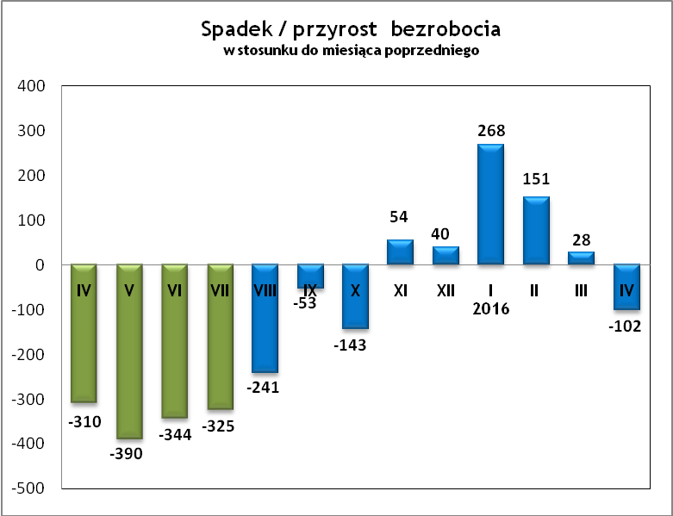

OFERTY PRACY
W kwietniu 2016 r. do urzędu wpłynęło 130 ofert pracy
/wolne miejsca zatrudnienia/, dotyczyły one stanowisk:
STANOWISKO | L. OS.
kierowca | 13
pracownik produkcji | 11
pracownik gospodarczy | 10
sprzedawca | 9
przedstawiciel handlowy | 6
operator maszyn | 5
piekarz | 5
stolarz | 5
elektryk | 4
murarz | 4
kucharz | 3
malarz | 3
pielęgniarka | 3
pracownik porządkowy | 3
preser | 3
wykańczarka | 3
cyrkularz | 2
mechanik | 2
recepcjonista | 2
spawacz | 2
szlifierz | 2
technolog odzieży | 2
inne | 28

Na jeden zgłoszony wakat przypadało 29 zarejestrowanych bezrobotnych, podczas gdy rok wcześniej (IV 2015r.)
było to 19 zarejestrowanych bezrobotnych.
Realizowane projekty

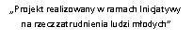
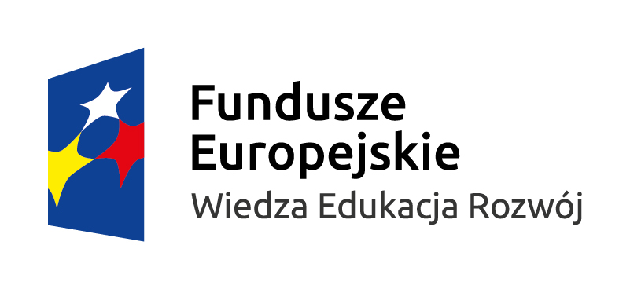
Aktywizacja osób młodych pozostających bez pracy w powiecie dzierżoniowskim
w ramach Programu Operacyjnego Wiedza Edukacja Rozwój PO WER 2014-2020 (II)
W projekcie mogą brać udział osoby w wieku 18- 29 lat pozostające bez pracy, które nie uczestniczą
w kształceniu i szkoleniu (tzw. młodzież NEET), w tym osoby z niepełnosprawnościami,
długotrwale bezrobotne oraz osoby o niskich kwalifikacjach zawodowych.

Zadania realizowane w ramach projektu:
- poradnictwo zawodowe i pośrednictwo pracy;

- staż– to nabywanie przez bezrobotnego umiejętności praktycznych do wykonywania pracy
przez wykonywanie zadań w miejscu pracy bez nawiązania stosunku pracy z pracodawcą;
w okresie odbywania stażu bezrobotnemu przysługuje stypendium w wysokości 120% kwoty zasiłku;

- bon stażowy– stanowi gwarancję skierowania bezrobotnego do odbycia stażu u pracodawcy wskazanego przez bezrobotnego na okres 6 miesięcy, o ile pracodawca zobowiąże się do zatrudnienia bezrobotnego po zakończeniu stażu przez okres 6 miesięcy; w okresie odbywania stażu bezrobotnemu przysługuje stypendium w wysokości 120% kwoty zasiłku; w ramach bonu starosta finansuje koszty przejazdu oraz niezbędnych badań lekarskich;

- szkolenia – to pozaszkolne zajęcia mające na celu uzyskanie, uzupełnienie lub doskonalenie umiejętności i kwalifikacji zawodowych lub ogólnych potrzebnych do wykonywania pracy,
w tym umiejętności poszukiwania zatrudnienia, w wysokości do 300% przeciętnego wynagrodzenia
z przeznaczeniem na finansowanie kosztów szkolenia;

- bon szkoleniowy– stanowi gwarancję skierowania bezrobotnego na wskazane przez niego szkolenie oraz opłacenia kosztów, które zostaną poniesione w związku z podjęciem szkolenia maksymalnie
do 100% przeciętnego wynagrodzenia;

- środki na rozpoczęcie działalności gospodarczej – w tym na pokrycie kosztów pomocy prawnej, konsultacji i doradztwa związane z podjęciem tej działalności, w wysokości określonej
w umowie, nie wyższej jednak niż 6-krotnej wysokości przeciętnego wynagrodzenia;

- prace interwencyjne– to zatrudnienie bezrobotnego przez pracodawcę, które nastąpiło w wyniku umowy zawartej ze starostą i ma na celu wsparcie bezrobotnych;

- bon na zasiedlenie –stanowi gwarancję przyznania bezrobotnemu środków w wysokości do 200% przeciętnego wynagrodzenia za pracę, w związku z podjęciem zatrudnienia, innej pracy zarobkowej lub działalności gospodarczej poza miejscem dotychczasowego zamieszkania.
Realizacja projektu obejmuje okres I 2016 – III 2017. Budżet projektu wynosi ogółem 3 386 890,29zł,
z przeznaczeniem na poszczególne formy w kwocie:
- 2 128 277,09 zł na staże w tym bony stażowe;
- 103 960 zł na szkolenia w tym bony szkoleniowe;
- 720 000 zł na środki na rozpoczęcie działalności gospodarczej;
- 355 653,20 zł na prace interwencyjne;
- 79 000 zł na bony na zasiedlenie.

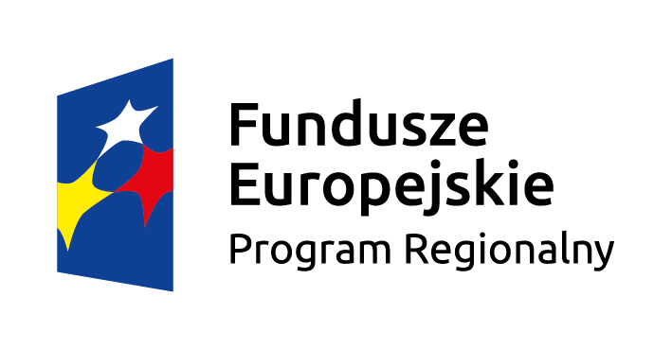


Aktywizacja osób bezrobotnych w wieku od 30 roku życia, będących w szczególnej sytuacji na rynku pracy w powiecie dzierżoniowskim
w ramach Regionalnego Programu Operacyjnego Województwa Dolnośląskiego
RPO WD 2014-2020
W projekcie mogą brać udział osoby w wieku od 30 roku życia pozostające bez pracy,
będące w szczególnej sytuacji na rynku pracy, w tym kobiety, osoby z niepełnosprawnościami,
długotrwale bezrobotne i osoby o niskich kwalifikacjach zawodowych.
Zadania realizowane w ramach projektu:
- poradnictwo zawodowe i pośrednictwo pracy;
- staż – to nabywanie przez bezrobotnego umiejętności praktycznych do wykonywania pracy przez wykonywanie zadań w miejscu pracy bez nawiązania stosunku pracy z pracodawcą;
w okresie odbywania stażu bezrobotnemu przysługuje stypendium w wysokości 120% kwoty zasiłku;
- szkolenia – to pozaszkolne zajęcia mające na celu uzyskanie, uzupełnienie lub doskonalenie umiejętności i kwalifikacji zawodowych lub ogólnych potrzebnych do wykonywania pracy,
w tym umiejętności poszukiwania zatrudnienia, w wysokości do 300% przeciętnego wynagrodzenia z przeznaczeniem na finansowanie kosztów szkolenia;
- środki na rozpoczęcie działalności gospodarczej – w tym na pokrycie kosztów pomocy prawnej, konsultacji i doradztwa związane z podjęciem tej działalności,
w wysokości określonej w umowie, nie wyższej jednak niż 6-krotnej wysokości przeciętnego wynagrodzenia;
- prace interwencyjne – to zatrudnienie bezrobotnego przez pracodawcę,
które nastąpiło w wyniku umowy zawartej ze starostą i ma na celu wsparcie bezrobotnych;
- doposażenie stanowiska pracy dla osoby niepełnosprawnej – polega na zorganizowaniu stanowisk pracy dla bezrobotnej osoby niepełnosprawnej na zasadzie zwrotu kosztów jego wyposażenia lub doposażenia (zakupu sprzętu, maszyn oraz urządzeń) niezbędnych do wykonywania danej pracy. *
Realizacja projektu obejmuje okres I 2016 – III 2017. Budżet projektu wynosi ogółem 3 092 697 zł,
z przeznaczeniem na poszczególne formy w kwocie:
- 467 745 zł na staże;
- 78 552 zł na szkolenia;
- 1 800 000 zł na środki na rozpoczęcie działalności gospodarczej;
- 724 400 zł na prace interwencyjne;
- 22 000 zł na doposażenie stanowiska pracy dla osoby niepełnosprawnej.

*zrealizowane
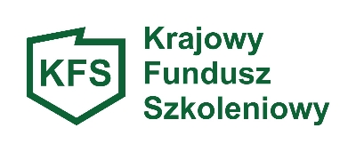
Krajowy Fundusz Szkoleniowy to wydzielona część Funduszu Pracy – funduszu celowego przeznaczonego na zapobieganie bezrobociu
i ograniczanie jego skutków, tworzonego ze składek pracodawców.
PUP w Dzierżoniowie może przeznaczyć środki KFS
na finansowanie działań obejmujących:
- kształcenie ustawiczne pracowników i pracodawcy,
na które składają się:
a) określenie potrzeb pracodawcy w zakresie kształcenia ustawicznego w związku z ubieganiem się o sfinansowanie tego kształcenia ze środków KFS,
b) kursy i studia podyplomowe realizowane z inicjatywy pracodawcy lub za jego zgodą,
c) egzaminy umożliwiające uzyskanie dokumentów potwierdzających nabycie umiejętności, kwalifikacji lub uprawnień zawodowych,
d) badania lekarskie i psychologiczne wymagane do podjęcia kształcenia lub pracy zawodowej po ukończonym kształceniu,
e) ubezpieczenie od następstw nieszczęśliwych wypadków
w związku z podjętym kształceniem.

Priorytety wydatkowania środków Krajowego Funduszu Szkoleniowego w 2016r. zostały ustalone przez MRPiPS (w ramach limitu podstawowego) na:
a) wsparcie zawodowego kształcenia ustawicznego
tj. pozostającego w bezpośrednim związku z branżą lub zawodem, mającego na celu uzyskanie lub uaktualnianie kompetencji do celów zawodowych;
b) wsparcie kształcenia ustawicznego pracowników, którzy mogą udokumentować wykonywanie przez co najmniej
15 lat prac w szczególnych warunkach lub o szczególnym charakterze, a którym nie przysługuje prawo do emerytury pomostowej;
c) wsparcie młodych, nowozatrudnionych pracowników na podstawie umów, o których mowa w art. 150f ust. 1 ustawy
o promocji zatrudnienia i instytucjach rynku pracy.
Limit podstawowy KFS w 2016 roku wynosił 370 000 zł z tego:
- 320 000 zł z przeznaczeniem na kształcenie ustawiczne,
- 50 000 zł z przeznaczeniem na promocję KFS.

Decyzją Ministra Rodziny Pracy i Polityki Społecznej
z dnia 17 maja 2016 r. powiat dzierżoniowski otrzymał środki rezerwy Krajowego Funduszu Szkoleniowego w wysokości 288,0 tys. zł. Otrzymane środki mogą być przeznaczone na finansowanie działań związanych z kształceniem ustawicznym pracowników zgodnych
z ustalonymi priorytetami tj. na:
a) wsparcie kształcenia ustawicznego w branżach/ zawodach,
gdzie pracodawcy oferują miejsca pracy i jednocześnie zgłaszają trudności z zatrudnianiem pracowników;
b) wsparcie kształcenia ustawicznego w branży transportowej
w zawodach: kierowcy samochodów ciężarowych i ciągników siodłowych, maszyniści kolejowi oraz branży usług opiekuńczych;
c) wsparcie kształcenia ustawicznego w branżach/ przedsiębiorstwach restrukturyzowanych, np. w branży górnictwa węglowego, w celu utrzymania zatrudnienia;
d) wsparcie kształcenia ustawicznego osób niepełnosprawnych w celu zatrzymania zatrudnienia;

które muszą być spełnione łącznie z priorytetami wydatkowania ustalonymi w ramach limitu podstawowego.

Starosta może przeznaczyć środki na finansowanie kształcenia ustawicznego w kwotach określonych w art. 69b ust. 1 ustawy z dnia 20 kwietnia 2004 r. o promocji zatrudnienia i instytucjach rynku pracy, przy czym średni koszt kształcenia ustawicznego finansowanego z przyznanych środków na jednego uczestnika
w urzędzie pracy nie może przekroczyć kwoty 4.253,10 zł

Łączna kwota środków Funduszu Pracy na realizację
w 2016 roku zadań w ramach Krajowego Funduszu Szkoleniowego przez Powiatowy Urząd Pracy w Dzierżoniowie wynosi 658,0 tys. zł.

INDYWIDUALNY PLAN DZIAŁANIA

Indywidualny Plan Działania (IPD)
- jest to indywidualny program poszukiwania pracy dostosowany
do określonego profilu pomocy przygotowany przez doradcę klienta
przy udziale bezrobotnego lub poszukującego pracy;
- polega na ustaleniu z pozostającym bez pracy szeregu działań dostosowanych do jego sytuacji osobistej i lokalnego rynku pracy;
- efektem podjętych działań jest zatrudnienie osoby, podjęcie przez nią działalności gospodarczej lub innej pracy zarobkowej.

W miesiącu sprawozdawczym:
- przygotowano IPD | 591
- przerwali realizację IPD | 491
- w tym z tytułu podjęcia pracy | 299

W końcu miesiąca sprawozdawczego:
- bezrobotni realizujący IPD | 3 043
- w tym kobiety | 1 601

Osoby bezrobotne realizujące IPD stanowiły 80,48 % wszystkich zarejestrowanych osób bezrobotnych.

WYDATKI FUNDUSZU PRACY (stan na koniec kwietnia 2016r.)
W 2016 r. ze środków Funduszu Pracy wydano | 4 370,9 | /wykres 7,8/:
W 2016 r. ze środków Funduszu Pracy wydano | [tys. zł] | %
formy obligatoryjne | 2 964,4 | 100,0%
zasiłki dla bezrobotnych | 2 844,3 | 95,9%
dodatki aktywizacyjne | 120,1 | 4,1%
 | [tys. zł] |  | liczba osób
programy aktywizacji bezrobotnych (w tym osoby, które rozpoczęły program w latach wcześniejszych i kontynuowały go w 2016 r.) | 1 190,8 | 99,5% | 490
staże, bony stażowe i inne instrumenty rynku pracy (premia) | 498,2 | 41,84% | 155
jednorazowe środki na podjęcie działalności gospodarczej | 119,9 | 10,07% | 6
refundacja kosztów wyposażenia lub doposażenia stanowisk pracy | 198,5 | 16,67% | 10
roboty publiczne (w tym wykonywanie pracy na zasadach dot. robót publicznych) | 13,3 | 1,12% | 4
prace interwencyjne | 160,0 | 13,44% | 75
prace społecznie użyteczne | 0,0 | 0,00% | 0
szkolenia dla bezrobotnych (w tym bon szkoleniowy) | 52,2 | 4,38% | 61
badania lekarskie | 2,2 | 0,18% | 54
koszty studiów podyplomowych | 33,8 | 2,84% | 20
bon na zasiedlenie | 31,0 | 2,60% | 4
bon zatrudnieniowy | 73,2 | 6,15% | 28
zatrudnienie wspierane | 2,0 | 0,17% | 6
koszty realizacji zleconych działań w zakresie Programu Aktywizacja i Integracja | 0,0 | 0,00% | 0
wynagrodzenia, nagrody oraz składki na ubezpieczenia społeczne skierowanych bezrobotnych do 30 roku życia | 6,5 | 0,5% | 5
KFS | 102,5 | 100,0% | 62
pozostałe wydatki | 113,2 | 100,0% | -
Dzierżoniów, ………….2016 r.

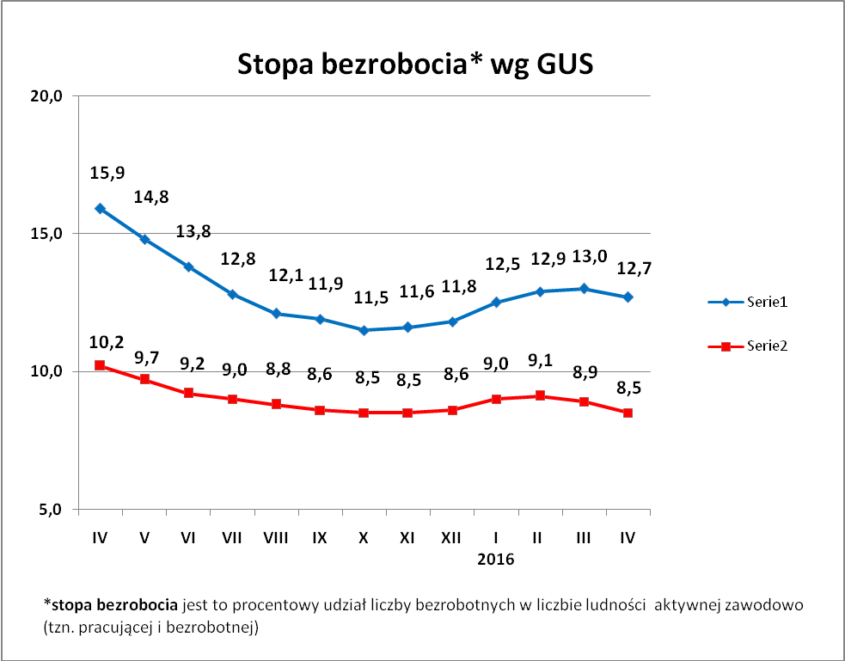
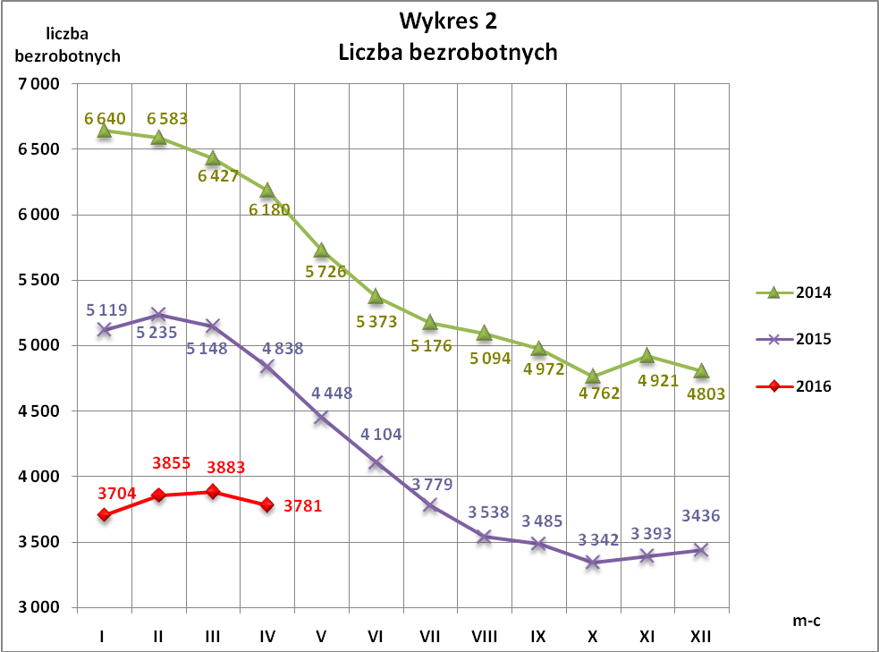
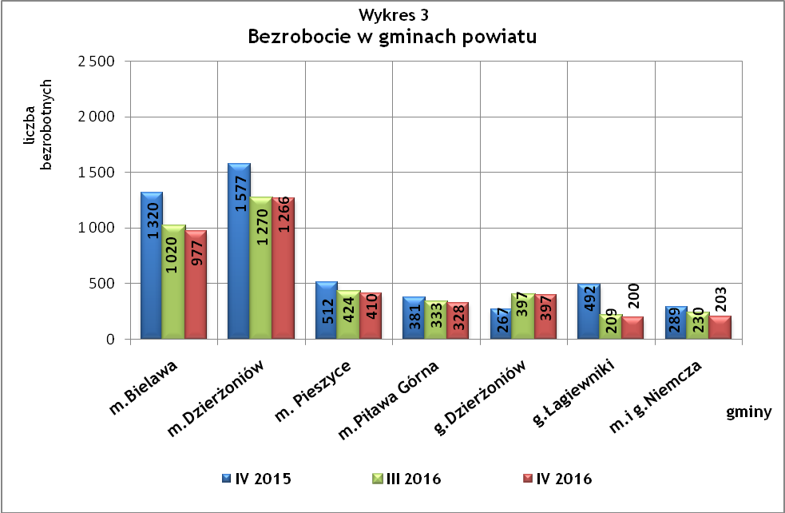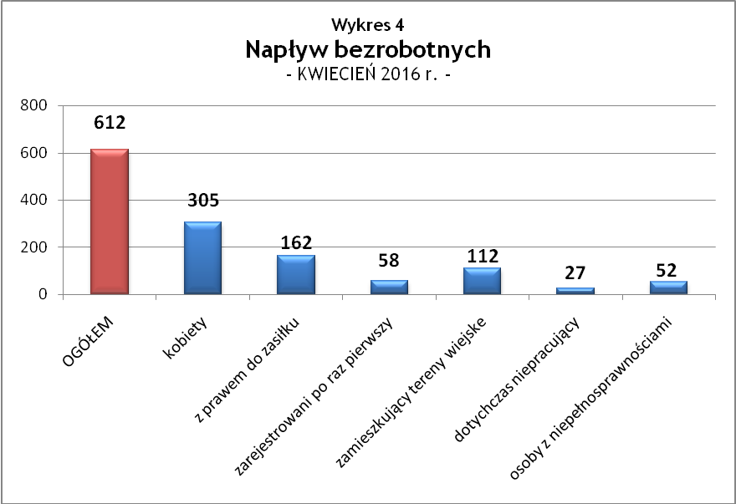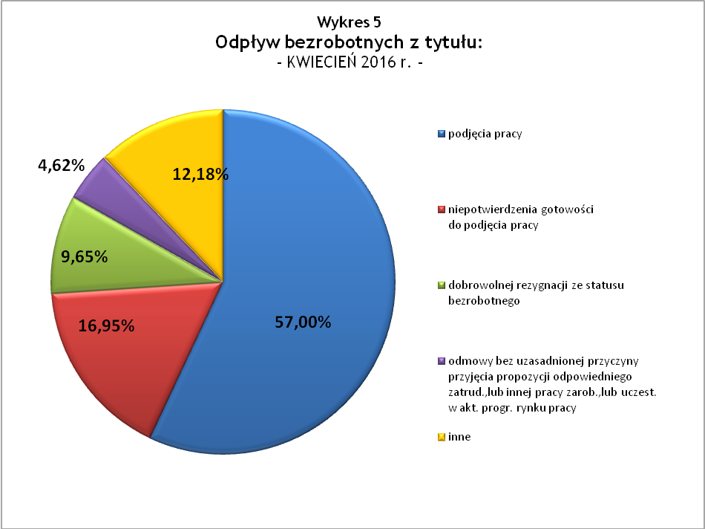
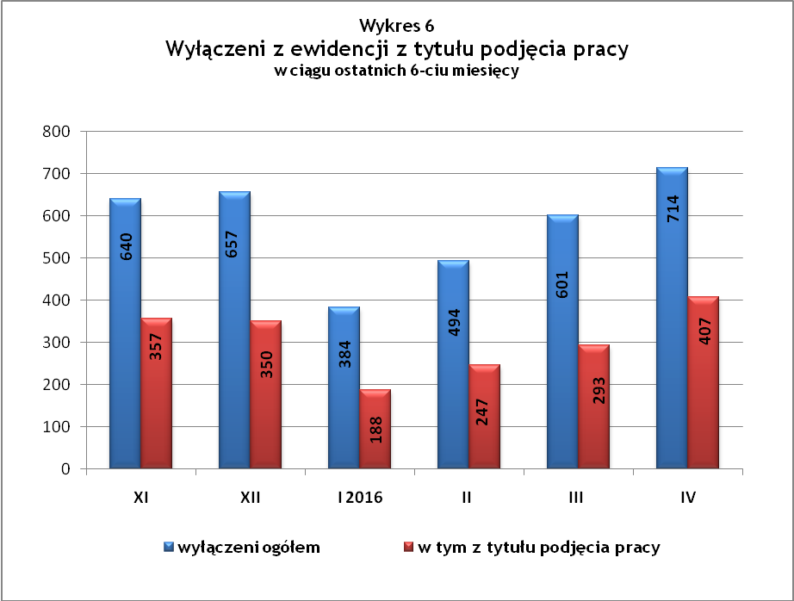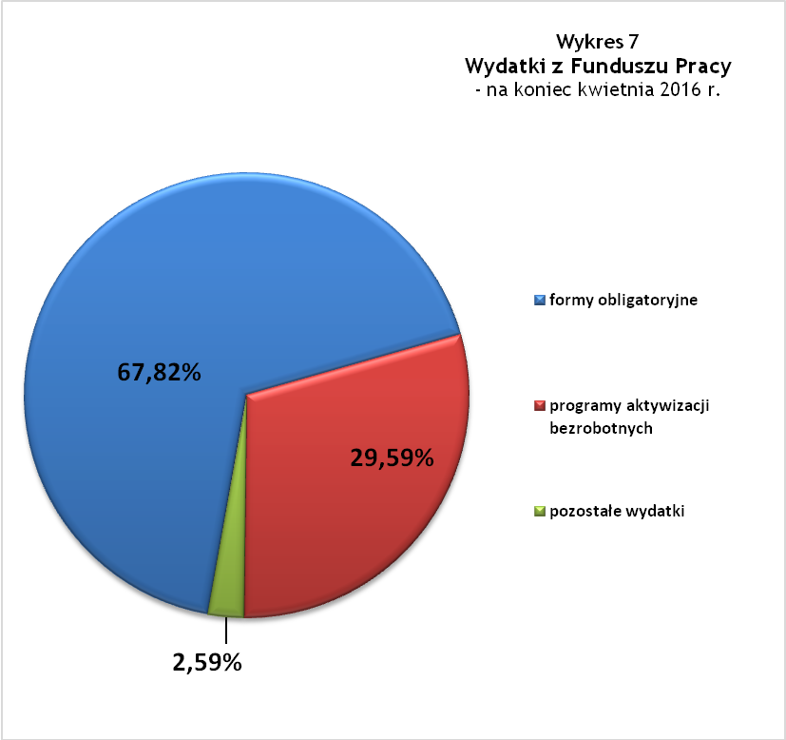
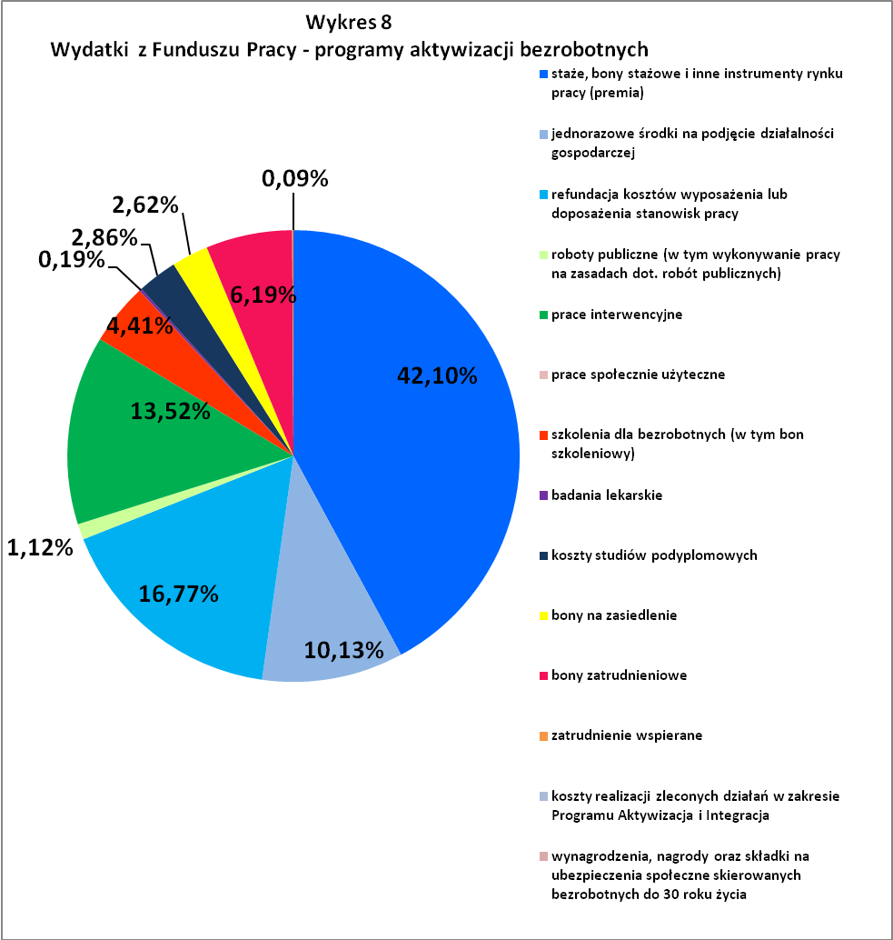

Tabela 1
Bezrobocie w gminach powiatu
GMINY |  | liczba zarejestrowanych bezrobotnych (ogółem i kobiety) |  |  | przyrost/spadek w stosunku do poprzedniego:
 |  |  |  |  | roku |  | miesiąca
 |  | IV 2015 | III 2016 | IV 2016 | ogółem | % | ogółem | %
m. Bielawa | o | 1 320 | 1 020 | 977 | -343 | -26,0 | -43 | -4,2
m. Bielawa | k | 670 | 544 | 520 | -150 | -22,4 | -24 | -4,4
m. Dzierżoniów | o | 1 577 | 1 270 | 1 266 | -311 | -19,7 | -4 | -0,3
m. Dzierżoniów | k | 784 | 645 | 649 | -135 | -17,2 | 4 | 0,6
m. Pieszyce | o | 512 | 424 | 410 | -102 | -19,9 | -14 | -3,3
m. Pieszyce | k | 243 | 203 | 202 | -41 | -16,9 | -1 | -0,5
m. Piława Górna | o | 381 | 333 | 328 | -53 | -13,9 | -5 | -1,5
m. Piława Górna | k | 170 | 146 | 151 | -19 | -11,2 | 5 | 3,4
g. Dzierżoniów | o | 267 | 397 | 397 | 130 | 48,7 | 0 | 0,0
g. Dzierżoniów | k | 108 | 193 | 190 | 82 | 75,9 | -3 | -1,6
g. Łagiewniki | o | 492 | 209 | 200 | -292 | -59,3 | -9 | -4,3
g. Łagiewniki | k | 229 | 124 | 117 | -112 | -48,9 | -7 | -5,6
m. i g. Niemcza | o | 289 | 230 | 203 | -86 | -29,8 | -27 | -11,7
m. i g. Niemcza | k | 160 | 108 | 101 | -59 | -36,9 | -7 | -6,5
POWIAT | o | 4 838 | 3 883 | 3 781 | -1 057 | -21,8 | -102 | -2,6
POWIAT | k | 2 364 | 1 963 | 1 930 | -434 | -18,4 | -33 | -1,7

Tabela 2
Zmiany poziomu bezrobocia
wyszczególnienie | liczba zarejestrowanych bezrobotnych |  |  | przyrost/spadek w stosunku do poprzedniego:
wyszczególnienie |  |  |  | roku |  | miesiąca
wyszczególnienie | IV 2015 | III 2016 | IV 2016 | ogółem | % | ogółem | %
1. bezrobotni - ogółem | 4 838 | 3 883 | 3 781 | -1 057 | -21,8 | -102 | -2,6
w tym: kobiety | 2 364 | 1 963 | 1 930 | -434 | -18,4 | -33 | -1,7
mężczyźni | 2 474 | 1 920 | 1 851 | -623 | -25,2 | -69 | -3,6
z prawem do zasiłku | 1 070 | 747 | 714 | -356 | -33,3 | -33 | -4,4
bez prawa do zasiłku | 3 768 | 3 136 | 3 067 | -701 | -18,6 | -69 | -2,2
dotychczas niepracujący | 346 | 223 | 208 | -138 | -39,9 | -15 | -6,7
zamieszkali na wsi | 895 | 783 | 752 | -143 | -16,0 | -31 | -4,0
2. poszukujący pracy | 40 | 37 | 37 | -3 | -7,5 | 0 | 0,0

Tabela 3
Bezrobotni bez prawa do zasiłku
GMINY | liczba bezrobotnych |  |  | w tym bez prawa do zasiłku |  |  | % udział bezrobotnych bez prawa do zasiłku
GMINY | IV 2015 | III 2016 | IV2016 | IV 2015 | III 2016 | IV2016 | IV 2015 | III 2016 | IV 2016
m. Bielawa | 1 320 | 1 020 | 977 | 987 | 812 | 772 | 74,8% | 79,6% | 79,0%
m. Dzierżoniów | 1 577 | 1 270 | 1 266 | 1 227 | 1 051 | 1 054 | 77,8% | 82,8% | 83,3%
m. Pieszyce | 512 | 424 | 410 | 429 | 339 | 325 | 83,8% | 80,0% | 79,3%
m. Piława Górna | 381 | 333 | 328 | 300 | 251 | 259 | 78,7% | 75,4% | 79,0%
g. Dzierżoniów | 267 | 397 | 397 | 206 | 338 | 333 | 77,2% | 85,1% | 83,9%
g. Łagiewniki | 492 | 209 | 200 | 388 | 161 | 156 | 78,9% | 77,0% | 78,0%
m. i g. Niemcza | 289 | 230 | 203 | 231 | 183 | 168 | 79,9% | 79,6% | 82,8%
POWIAT | 4 838 | 3 883 | 3 781 | 3 768 | 3 135 | 3 067 | 77,9% | 80,7% | 81,12%

Tabela 4
Struktura i bilans bezrobotnych w szczególnej sytuacji na rynku pracy
Bezrobotni będący w szczególnej sytuacji na rynku pracy |  | liczba zarejestrowanych bezrobotnych (ogółem i kobiet) |  |  |  | przyrost / spadek w stosunku do poprzedniego
 |  | IV 2015 | III 2016 | IV 2016 | % ogółu | roku | miesiąca
Liczba bezrobotnych | o | 4 838 | 3 883 | 3 781 | 100,0% | -1 057 | -102
w tym: | k | 2 364 | 1 963 | 1 930 | 51,04% | -434 | -33
do 30 roku życia | o | 1 166 | 932 | 917 | 24,25% | -249 | -15
do 30 roku życia | k | 742 | 613 | 586 | 15,5% | -156 | -27
długotrwale bezrobotni | o | 2 296 | 1 662 | 1 628 | 43,1% | -668 | -34
długotrwale bezrobotni | k | 1 148 | 879 | 873 | 23,1% | -275 | -6
bezrobotni korzystający ze świadczeń z pomocy społecznej | o | 0 | 0 | 1 | 0,0% | 0 | 1
bezrobotni korzystający ze świadczeń z pomocy społecznej | k | 0 | 0 | 1 | 0,0% | 0 | 1
powyżej 50 roku życia | o | 1 631 | 1 364 | 1 330 | 35,18% | -301 | -34
powyżej 50 roku życia | k | 560 | 451 | 461 | 12,2% | -99 | 10
posiadające co najmniej jedno dziecko do 6 roku życia lub co najmniej jedno dziecko niepełnosprawne do 18 roku życia | o | 757 | 661 | 648 | 17,14% | -109 | -13
 | k | 628 | 563 | 564 | 14,9% | -64 | 1
osoby z niepełnosprawnościami | o | 503 | 421 | 411 | 10,87% | -92 | -10
osoby z niepełnosprawnościami | k | 218 | 181 | 173 | 4,6% | -45 | -8

Tabela 5
Napływ i odpływ bezrobotnych
wyszczególnienie | miesiąc sprawozdawczy |  |  | przyrost/spadek w stosunku do poprzedniego:
wyszczególnienie | 2015 | 2016 |  | roku | miesiąca
wyszczególnienie | IV | III | IV | roku | miesiąca
1. napływ bezrobotnych - ogółem | 577 | 629 | 612 | 35 | -17
w tym:
- kobiety | 263 | 301 | 305 | 42 | 4
- mężczyźni | 314 | 328 | 307 | -7 | -21
- z prawem do zasiłku | 142 | 129 | 162 | 20 | 33
- bez prawa do zasiłku | 435 | 500 | 450 | 15 | -50
- poprzednio pracujący | 530 | 598 | 585 | 55 | -13
- dotychczas niepracujący | 47 | 31 | 27 | -20 | -4
- osoby z niepełnosprawnościami | 50 | 56 | 52 | 2 | -4
- zamieszkali na wsi | 90 | 103 | 112 | 22 | 9
- zarejestrowani po raz pierwszy | 61 | 69 | 58 | -3 | -11
2. odpływ bezrobotnych - ogółem | 887 | 601 | 714 | -173 | 113
w tym:
- kobiety | 380 | 285 | 338 | -42 | 53
- mężczyźni | 507 | 316 | 376 | -131 | 60
w tym m.in. z tytułu:
- podjęcia pracy | 473 | 293 | 407 | -66 | 114
- niepotwierdzenia gotowości do pracy | 222 | 142 | 121 | -101 | -21
- dobrowolnej rezygnacji ze statusu | 67 | 58 | 66 | -1 | 8

Tabela 6
Liczba osób bezrobotnych i poszukujących pracy
z niepełnosprawnościami zarejestrowanych w 2016 r.
miesiąc | bezrobotni |  |  | poszukujący pracy
miesiąc | ogółem | w tym niepełnosprawni | % | ogółem | w tym niepełnosprawni niepozostający w zatrudnieniu | %
styczeń | 3 704 | 388 | 10,48% | 41 | 21 | 51,22%
luty | 3 855 | 406 | 10,53% | 40 | 22 | 55,00%
marzec | 3 883 | 421 | 10,84% | 37 | 22 | 59,46%
kwiecień | 3 781 | 411 | 10,87% | 36 | 21 | 58,33%
maj
czerwiec
lipiec
sierpień
wrzesień
październik
listopad
grudzień

dotyczy osób bezrobotnych

